PHÒNG GD&ĐT CÁT HẢI

**TRƯỜNG TH NGUYỄN VĂN TRỖI**

**BÀI KIỂM TRA CUỐI HỌC KỲ II - NĂM HỌC 2022 - 2023**

**Môn: Tin học (Phần thi: Thực hành) - Lớp 5**

**(Thời gian: 18 phút)**

**Đề 1:** **(5 điểm)**

**Câu 1 (1,5 điểm):** Sử dụng câu lệnh lặp viết thủ tục hinhtamgiac với độ dài các cạnh là 150 bước như hình sau:

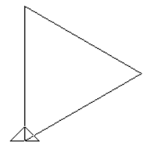

150

**Câu 2 (3,5 điểm):** Hãy tạo bản nhạc theo mẫu sau:

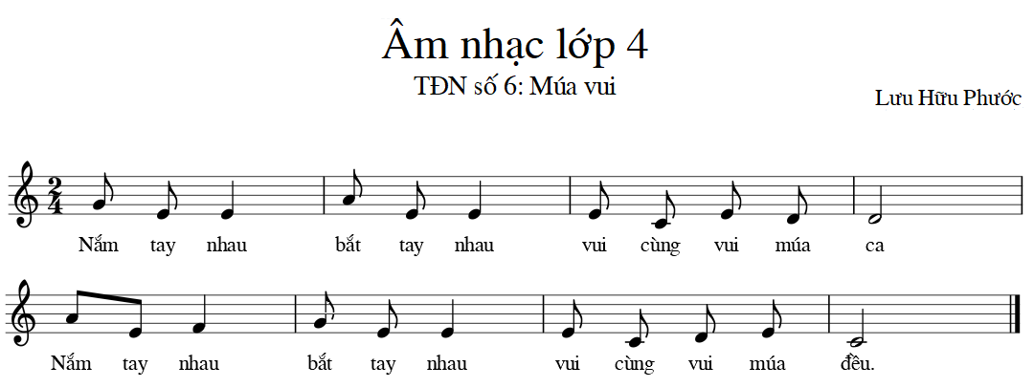

**Biểu điểm**

**Câu 1: (1,5 điểm)**

- Vẽ đúng hình: 1,5 điểm

- Sai độ dài: trừ 0,5 điểm

- Sai tên thủ tục: trừ 0,25 điểm

**Câu 2**: **(3,5 điểm)**

- Tạo bản nhạc đúng theo mẫu: 3,5 điểm

- Sai 2 nốt nhạc: trừ 0,5 điểm

- Gõ sai từ 2 lỗi: trừ 0,5 điểm

- Sai số chỉ nhịp: trừ 0,5 điểm

PHÒNG GD&ĐT CÁT HẢI

**TRƯỜNG TH NGUYỄN VĂN TRỖI**

**BÀI KIỂM TRA CUỐI HỌC KỲ II - NĂM HỌC 2022 - 2023**

**Môn: Tin học (Phần thi: Thực hành) - Lớp 5**

**(Thời gian: 18 phút)**

**Đề 2:** **(5 điểm)**

**Câu 1 (1,5 điểm):** Sử dụng câu lệnh lặp viết thủ tục hinhngugiac với độ dài các cạnh là 200 bước như hình sau:

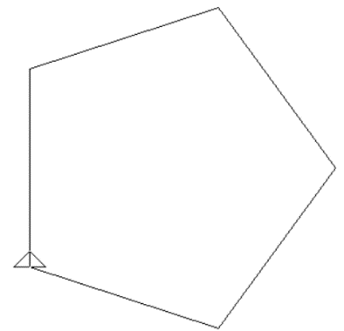

2000

**Câu 2 (3,5 điểm):** Hãy tạo bản nhạc theo mẫu sau:

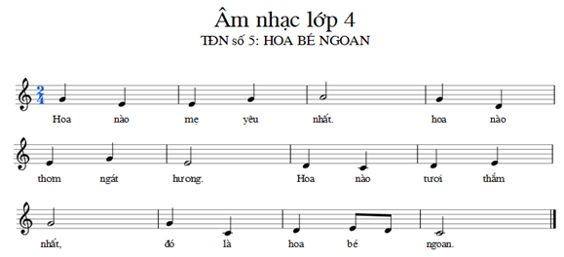

**Biểu điểm**

**Câu 1: (1,5 điểm)**

- Vẽ đúng hình: 1,5 điểm

- Sai độ dài: trừ 0,5 điểm

- Sai tên thủ tục: trừ 0,25 điểm

**Câu 2: (3,5 điểm)**

- Tạo bản nhạc đúng theo mẫu: 3,5 điểm

- Sai 2 nốt nhạc: trừ 0,5 điểm

- Gõ sai từ 2 lỗi: trừ 0,5 điểm

- Sai số chỉ nhịp: trừ 0,5 điểm